江苏省苏州市2021年中考地理试卷
阅卷人 |  | 一、基础素养题(共25题，每题2分，共50分。每题只有一个选项最符合题意。)
得分 |  | 一、基础素养题(共25题，每题2分，共50分。每题只有一个选项最符合题意。)
2021年3月我国连续遭遇多次沙尘暴天气，图1为3月28-29日沙尘暴天气预报图，据此回答下列小题。
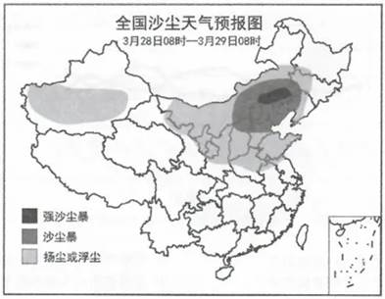
1．天气预报中沙尘暴的符号是（ ）
A． B． C． D．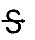
2．图中受到强沙尘暴影响的地理区域主要位于（ ）
A．北方地区 B．南方地区 C．西北地区 D．青藏地区
下图为某日太阳光照图，据此回答下列小题。
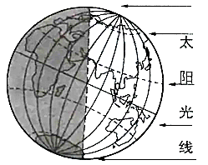
3．此时，完全处于黑夜的国家或地区是（ ）
①马来群岛 ②阿拉伯半岛 ③埃及 ④澳大利亚
A．①② B．①③ C．②③ D．③④
4．此日，南极圈内有极夜现象，北半球对应的节气为（ ）
A．春分 B．夏至 C．秋分 D．冬至
某学校的研学小组到山西省平遥县梁坡底村及其周边地区开展了“寻找古村落”为主题的考察活动。读图，回答下列小题。
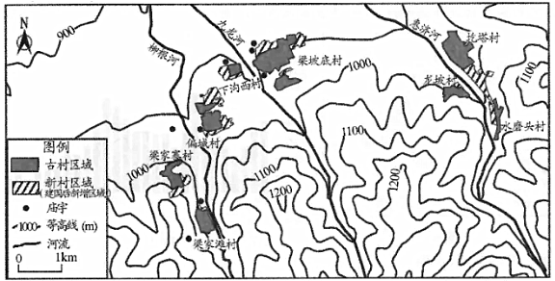
5．关于图中古村落的分布，叙述正确的是（ ）
A．位于地势平坦的华北平原 B．主要分布于山脊地区
C．村落多临近河流，取水方便 D．多分布于等高线密集地区
6．图中九龙河的流向是（ ）
A．自东南向西北 B．自东北向西北
C．自西北向东南 D．自西南向东北
澳大利亚绵羊品种繁多，不同品种的锦羊适应不同的气候条件。其中，细毛羊喜欢温暖干燥的气候;半细毛羊适应湿热的环境，惧怕干燥;肉用羊和肉毛兼用羊喜欢温暖湿润、全年温差不大的气候。下图为澳大利亚年降水量分布图，图5为牧羊带示意图，据此回答下列小。
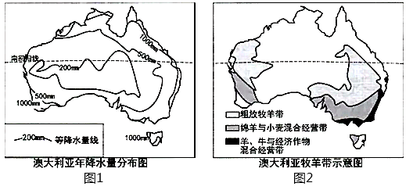
7．澳大利亚牧羊业发展的有利条件是（ ）
①地势平坦 ②国内需求量大 ③草场广阔 ④气候条件适宜
A．①②③ B．①③④ C．①②④ D．②③④
8．粗放牧羊带适合放牧的品种是（ ）
A．细毛羊 B．肉用羊 C．半细毛羊 D．肉毛兼用羊
素有“地球之肺”之称的亚马孙热带雨林，约60%位于巴西境内。近年来热带雨林遭破坏十分严重，保护雨林已成为了人类共同关心的问题。图6为巴西示意图，下图为1988～2018年亚马孙雨林森林砍伐面积统计图，据此回答下列小题。
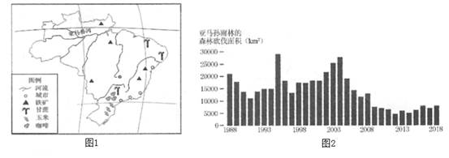
9．有关巴西的叙述，正确的是（ ）
A．大部分位于南温带
B．世界重要的石油出口国.
C．城市、人口主要分布于巴西高原
D．咖啡、玉米主要种植于南部地区
10．1988～2018年亚马孙雨林遭破坏的具体表现为（ ）
A．雨林砍伐面积累计量在增加
B．2008年后砍伐面积持续下降
C．30年中砍伐速度经历了先慢后快的变化
D．砍伐雨林的目的是为了获得更多的居住用地
11．“地球之肺"遭到破坏，对地理环境的主要影响有（ ）
①使该地区人口急剧增加 ②水土流失加剧
③生物多样性锐减 ④南极冰雪资源更丰富
A．①② B．①③ C．②③ D．③④
2020年12月8日，中国与尼泊尔共同宣布珠穆朗玛峰新高程8848.86米，下图为某地理兴趣小组绘制的“珠峰的前世今生”漫画图，据此回答下列小题。
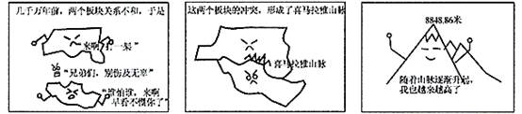
12．漫画中，“关系不和"的两个板块分别是（ ）
A．亚欧板块和太平洋板块 B．非洲板块和亚欧板块
C．亚欧板块和印度洋板块 D．美洲板块和印度洋板块
13．漫画中，因两个板块的碰撞挤压，被伤及的“无辜”是指（ ）
A．阿拉伯海扩大 B．古地中海消失
C．红海出现 D．阿尔卑斯山脉隆起
下图为江苏省人口数据统计图(第七次全国人口普查)，按照国际惯例，15-64岁为劳动人口；当65岁以上人口占比超过7%，意味着进入老龄化社会。据此回答下列小题。
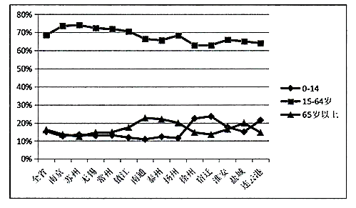
(注：苏南地区是指苏州、无锡、常州、镇江、南京五个地级市。)
14．据图可知（ ）
A．宿迁少年儿童人口数量最多
B．苏州劳动人口所占比重高于无锡
C．扬州人口老龄化现象最严重
D．苏南各市出生率均低于其他各市
15．解决人口老龄化的主要措施（ ）
①健全养老保障体系 ②适当延迟退休年龄
③进一步优化生育政策 ④鼓励人口流人大城市
A．①②③ B．①②④ C．①③④ D．②③④
下图所示沪昆高速铁路是一条连接上海市与云南省昆明市的高速铁路，是《中长期铁路网规划》(2016年版)中“八纵八横”高速铁路主通道之一，是中国东西向线路里程最长、速度等级最高、经过省份最多的高速铁路。据此完成下列小题。
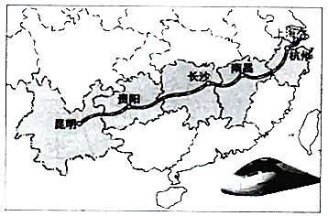
16．沪昆高铁沿线穿越了很多隧道。根据地形推断，下列途经隧道最多的区间段是（ ）
A．昆明——贵阳 B．长沙——南昌
C．南昌——杭州 D．杭州——上海
17．"下列景观中，乘坐沪昆高铁可观赏到的是（ ）
A．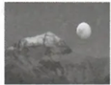 B．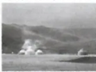
C．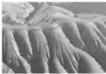 D．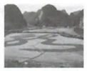
一年之计在于春，下图为“我国春耕春播时间示意图”，据此完成下列小题。
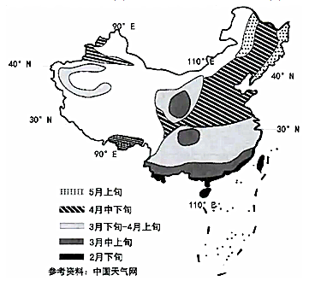
18．导致我国东部地区春耕时间差异的主要因素是（ ）
A．海陆位置 B．纬度位置 C．地形地势 D．人类活动
19．东北是全球水稻种植最北地区，其有利的气候条件是（ ）
A．冬季寒冷漫长 B．雨热同期
C．昼夜温差小 D．日照充足
2022年第24届冬奥会将由北京与张家口联合举办，冰墩墩和雪容融是本次冬奥会的吉祥物。读下图，据此完成下列小题。
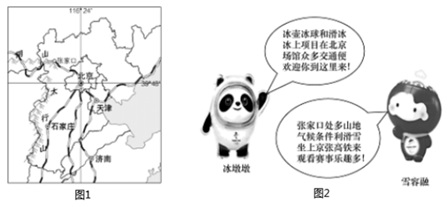
20．2022年北京冬奥会最佳的时间宜选择在（ ）
A．5～6月 B．8～9月 C．10～11月 D．1～2月
21．与北京相比，张家口市承办户外雪上赛事项目的有利条件是（ ）
A．冬季气温较高 B．地形起伏小
C．场馆设施更多 D．降雪量更多

我国汽车产业发展迅速，新能源电动汽车进入产业化快速发展阶段。下图为我国汽车产业分布示意图，据此回答下列小题。
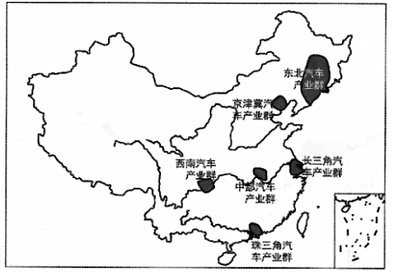
22．我国汽车产业的分布特点是（ ）
A．东部多，西部少 B．北方多，南方少
C．均分布在第三级阶梯 D．珠江流域数量最多
23．下列汽车产业群中，既沿海又沿江分布的是（ ）
A．东北汽车产业群 B．中部汽车产业群
C．西南汽车产业群 D．珠三角汽车产业群
24．新能源电动汽车替代传统汽车的意义表现在（ ）
A．降低生产成本 B．减少能源消耗
C．减少大气污染 D．避免交通堵塞
25．2018年1月26日，国务院新闻办发表《中国的北极政策》白皮书，明确捉出我国的北极政策目标:认识北极、保护北极、利用北极和参与治理北极。图14为北极航线与传统航线示意图。据此回答下列小题。
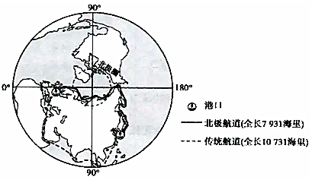
与传统航道相比，北极航道的优势为（ ）
A． 途经国家更多，贸易往来更频繁
B．高纬航行，气温低利于节省燃料
C．可以常年通航，有利于北极资源开发
D．缩短东亚和欧洲西部之间航程，节省时间
阅卷人 |  | 二、综合能力题(共3题，共50分)
得分 |  | 二、综合能力题(共3题，共50分)
26．认识区域 把握特征
非洲有着多姿多彩的自然环境，有着独特而极具活力的传统文化。非洲个性鲜明，别称众多。图1为非洲气候类型与水稻分布图，图2为非洲地形及矿产分布图，读图并回答下列问题。
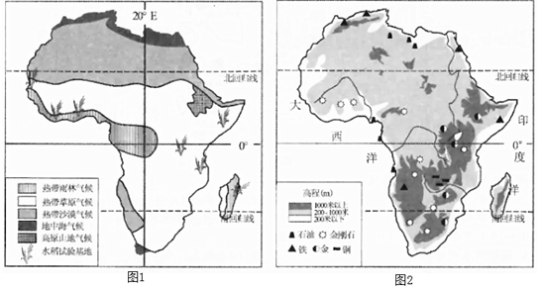
（1）定位置
非洲被称为“热带大陆”，因为非洲大部分地区位于 之间。
A．南、北回归线之间 B．北回归线与赤道
C．赤道与南回归线 D．赤道与南极圈
（2）析气候
非洲被称为“热带大陆”，非洲气候类型具有Ⅰ 分布的规律，其中分布最广的是Ⅱ 气候。
Ⅰ.A.半环状 B.同心圆 C.南北对称 D.纵列分布
Ⅱ.A.热带雨林 B.热带草原 C.热带季风 D.热带沙漠
（3）看地形
非洲被称为“高原大陆"，非洲地势特征为Ⅲ
，乞力马扎罗山被称为“赤道雪山”，山顶终年积雪的原因Ⅳ 。
Ⅲ.A.西北高，东南低 B.东南高，西北低 C.东北高，西南低 D.西南高，东北低
Ⅳ.A.海拔较高 B.距海遥远 C.纬度较高 D.全球变暖
（4）知物产
非洲被称为“富饶的大陆”。非洲矿产资源丰富，Ⅴ 的储量和产量均居世界首位，为了更好地利用矿产优势，非洲应该采取的措施Ⅵ 。
Ⅴ.A.铁石油 B.黄金金刚石 C.铜铝土 D.铀铁
Ⅵ.①直接出口矿产原料 ②加强交通设施建设
③积极发展旅游业 ④大力发展矿产冶炼加工业
A.①② B.①③ C.②④ D.③④
（5）察民生
长期以来，非洲被称为“饥饿的大陆”，由于非洲人口增长过快，为了扩大耕地面积，人们大量破坏植被，导致生态环境恶化，因此Ⅶ 问题困扰着撒哈拉以南的非洲。多年来，在袁隆平团队的帮助下，杂交水稻技术在非洲许多国家和地区推广，图中的Ⅷ 是非洲杂交水稻试验基地，对应的气候图为Ⅸ 。
Ⅶ.A.劳动力短缺问题 B.资源问题 C.粮食问题 D.人口老龄化问题
Ⅷ.A.马达加斯加岛 B.波斯湾 C.南非高原 D.刚果盆地
Ⅸ.
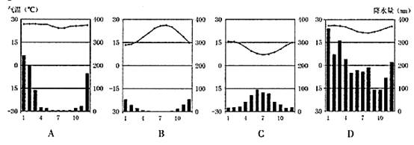
27．东西合作 协作发展
材料一：电视剧《山海情》讲述了宁夏银川市下辖的闽宁镇在东西对口帮扶政策下脱贫致富的故事。二十年的发展，闽宁镇发展了酿酒葡萄、肉牛养殖、茵菇种植等多种农业部门。读图回答下列问题。
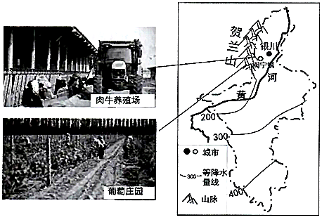
（1）宁夏大部分位于Ⅰ “闽"代表的帮扶省份是Ⅱ
Ⅰ.A.湿润、半湿润地区 B.半湿润、半干旱区 C.湿润、干旱区 D.干旱、半干旱区
Ⅱ.A.江苏 B.浙江 C.福建 D.广东
（2）闽宁镇主要位于Ⅲ (地形区)，贺兰山西侧多Ⅳ 。
Ⅲ.A.宁夏平原 B.河套平原 C.内蒙古高原 D.华北平原
Ⅳ.A.戈壁、沙漠 B.亚热带阔叶林 C.林海雪原 D.水田鱼塘
（3）闽宁镇所处的贺兰山东麓被称为“东方波尔多”，小明同学设计了“宁夏酿制葡萄的种植优势"结构图，请你和他共同完成。
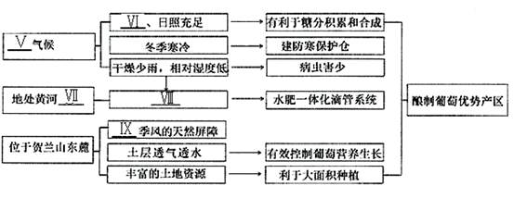
Ⅴ.A.热带季风 B.亚热带季风 C.温带季风 D.温带大陆性
Ⅵ.A.昼夜温差大 B.夏季温和 C.气温年较差小 D.夏季高温
Ⅶ.A.源头 B.上游河段 C.中游河段 D.下游河段
Ⅷ.A.立体农业 B.水田农业 C.灌溉农业 D.河谷农业
Ⅸ.A.冬季西北 B.夏季东南 C.冬季东北 D.夏季西南
（4）材料二：养牛和种地是移民延续了多年的生产劳作方式，在对口帮扶政策下，闽宁镇成立多个肉牛养殖场，从分散经营转变为规模化经营，进行科学化、机械化养殖。
为了就近解决饲草料问题，肉牛养殖场将部分农田退耕还草、改饲，这一措施对当地自然环境的有利影响是 。
A．为肉牛生产提供优质牧草饲料
B．节约成本，提高肉牛养殖收人
C．缓解草地退化和河湖菱缩干涸
D．增加森林覆盖率，减少水土流失
28．城市水系 古韵今风
苏州护城河及内部的数百条河道互通互融，京杭大运河从苏州古城外围环绕而过，与长江、太湖等共同组成了一个完整的城市水系。大运河孕育并传播了吴文化，为吴文化的繁荣发展提供了不可缺失的环境。某校地理小组以“苏州城市水系”为主题开展了研学活动，读下图，回答下列问题。
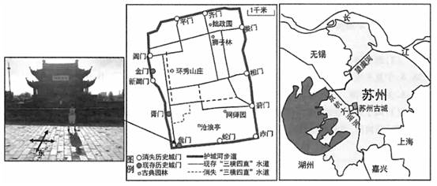
（1）研学主题一：护城河水系
研学小组从胥门出发，沿护城河步道徒步考察，若步行速度为4千米/小时，则步行考察--圈大约需要Ⅰ 小时；蛇门位于阊门的Ⅱ 方向，根据图中照片判断小朋友拍照的时间大约是当天的Ⅲ 。
Ⅰ.A.2 B.4 C.6 D.8
Ⅱ.A.东北 B.西北 C.东南 D.西南
Ⅲ.A.早晨 B.上午 C.正午 D.下午
（2）苏州古城河流呈Ⅳ 分布，Ⅴ 是苏州水文化的重要表现。
Ⅳ.A.南北向 B.向心状 C.放射状 D.网格状
Ⅴ.A.依山傍水 B.河街并行 C.南船北马 D.通江达海
（3）研学主题二：望虞河
以上内容仅为本文档的试下载部分，为可阅读页数的一半内容。如要下载或阅读全文，请访问：https://d.book118.com/498103004027006034

